**Московская олимпиада школьников по физике, первый тур отборочного этапа, 2020-2021 учебный год. 9 класс**

№ 1

Улитка ползёт по прямой. Первый час её скорость постоянна и равна 1,2 см/с, еще два часа её скорость составляет 0,8 см/с, затем она ровно час отдыхала неподвижно. Остаток пути она ползла с постоянной скоростью 0,7 см/с.  
Найти среднюю скорость улитки на всем пути.

1,2 см/с

1,0 см/с

0,9 см/с

0,8 см/с

0,7 см/с

№ 2

В сосуде с водой плавают два шара с радиусами 2*R* и *R* , как показано на рисунке.  
Чему равна плотность первого шара?

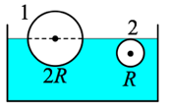

125 кг/м3

250 кг/м3

500 кг/м3

1000 кг/м3

2000 кг/м3

№ 3

Система из двух блоков, двух грузов и обезьянки, находится в равновесии. Определите массу тела *m*1, если масса второго груза равна 2*m*, а масса обезьяны – *m*. Нити и блоки невесомые, трения нет.

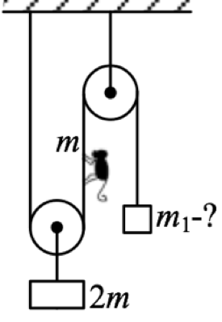

4*m*

2*m*

*m*

*m*/2

*m*/4

№ 4

В трёх кастрюлях находится вода. В первой кастрюле вода только закипела, во второй кипит 3 минуты, в третьей кипит 10 минут. В какой из кастрюль температура воды наибольшая?

1

2

3

во всех одинаковая.

№ 5

Сто резисторов с сопротивлениями 1 Ом, 3 Ом, 5 Ом, … , 197 Ом, 199 Ом соединили параллельно. Эквивалентное сопротивление…

199 Ом

больше 100 Ом, но меньше 199 Ом

больше 1 Ом, но меньше 100 Ом

<1 Ом

№ 6

Рассмотрим объединение двух однополосных дорог *A* и *B* в однополосную дорогу *C*. В часы пик все три дороги заполнены автомобилями. Среднее расстояние между двумя соседними автомобилями можно считать одинаковым на всех трёх дорогах. Длина дороги *A* равна *LA*=1 км, дороги *B*: *LB*=3 км, а дороги *C*: *LC*=2 км. Средняя скорость автомобилей на дороге *A* составляет *vA*=3 км/ч, а среднее время, за которое машины проезжают дорогу *B*, равно *tB*=36 мин.  
За какое время в среднем автомобиль добирается от начала дороги *A* до конца дороги *C*? Ответ выразите в минутах, округлите до целого числа.

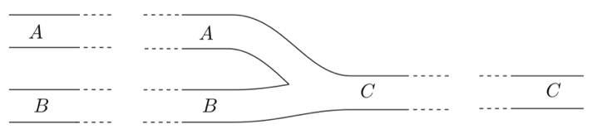

№ 7

К невесомой системе, состоящей из нерастяжимых ниток, двух блоков и трёх пружин с коэффициентами жёсткости *k* и 2*k*, прикрепляют груз массой *m*=600 г, как показано на рисунке. *k*=50 Н/м, ускорение свободного падения равно 10 м/c2.

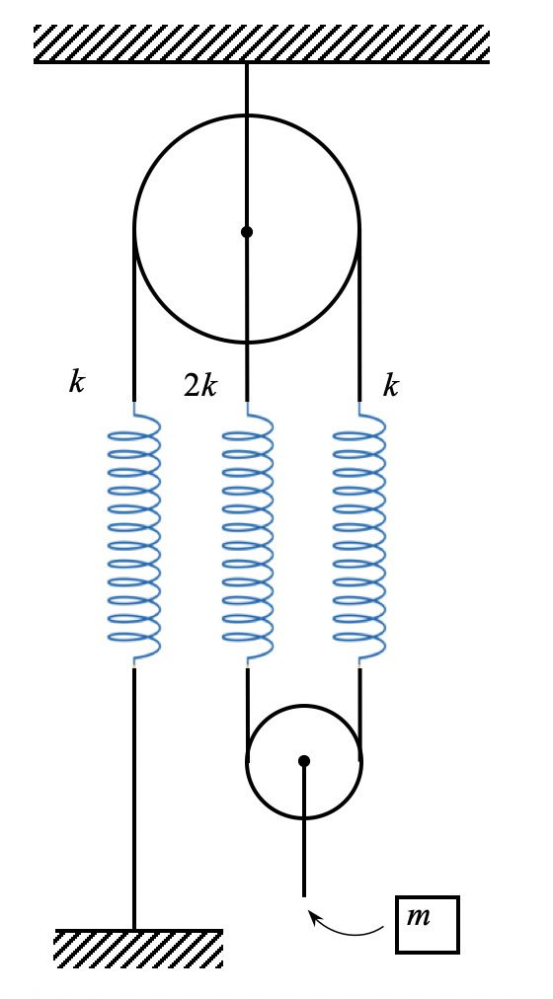

1) На какое расстояние опустится груз, когда система придёт в равновесие? Ответ выразите в см, округлите до десятых.

2) С какой силой система действует на потолок в положении равновесия? Ответ выразите в Н, округлите до целого числа.

№ 8

Г-образный сосуд, наполненный ртутью и керосином, стоит на столе, как показано на рисунке. Силы давления жидкостей (без учета атмосферного давления) на горизонтальные стенки сосуда *AB* и *CD*, перпендикулярные плоскости рисунка, равны 40 Н и 8 Н соответственно. Известно, что при малейшем добавлении керосина в сосуд, он опрокидывается.  
Найдите отношение высоты столба ртути к высоте столба керосина. Ответ округлите до десятых. Плотность керосина 800 кг/м3, плотность ртути 13600 кг/м3.

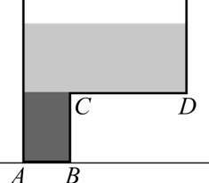

№ 9

Электрическая схема изменяет мощность *W* электрического нагревателя по линейному закону от времени *t*, прошедшего после включения нагревателя: *W*(*t*)=*W*0∙*t*/*τ*. *W*0=100 Вт, *τ*=10 секунд. Этот нагреватель помещён на дно банки с 1 литром воды в ней. Начальная температура воды 20°С. Пренебрегая теплоёмкостью банки и потерями теплоты в окружающую среду, найдите, какой стала температура воды в банке через 3 минуты после включения нагревателя? Удельная теплоёмкость воды 4,2 Дж/(г∙℃). Ответ выразите в градусах по шкале Цельсия, округлите до десятых

№ 10

Электрическая цепь состоит из идеальной батарейки с напряжением 3,2 В, резистора, идеального амперметра и двух вольтметров. Первый вольтметр показывает 1 В, а второй 2 В. Показание амперметра 1 мкА.

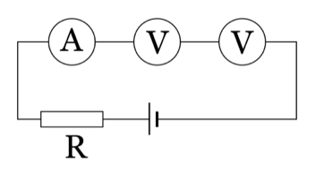

1) Чему равно сопротивление первого вольтметра? Ответ выразите в МОм, округлите до целого числа.

2) Чему равно сопротивление второго вольтметра? Ответ выразите в МОм, округлите до целого числа.

3) Чему равно сопротивление резистора? Ответ выразите в кОм, округлите до целого числа.